В листопаде, яркое,
Что за чудо, спросим? -
На дары богатое
Время года осень .
Традиционно, в октябре, в нашем детском саду проходят осенние праздники. У наших детей средней группы «Радуга» прошел осенний утренник. На дворе пасмурно и холодно, не хватает солнечного тепла, а у нас в музыкальном зале царила теплая, доброжелательная атмосфера. В гости к ребятам пришли лесные жители: лесовичок, грибочки, зайчик, конечно разбавила дружелюбную атмосферу тучка! 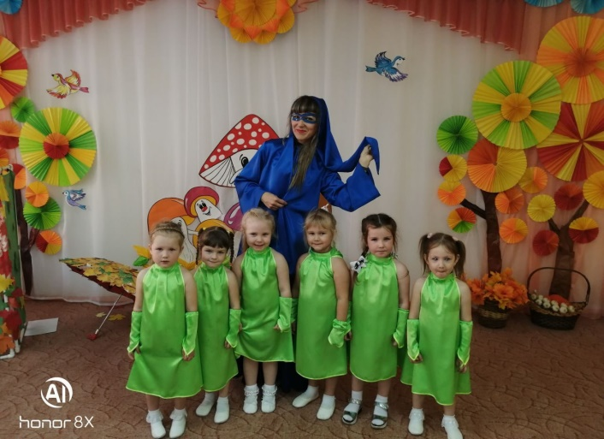 Ну и сама осень-красавица заглянула к нам на праздник, принесла гостинцы: яблоки. На празднике дети перевоплощались в разных персонажей: грибочки, рябинки, зайчики: пели песни, исполняли танцы, играли в веселые игры, отгадывали осенние загадки, рассказывали стихи. А самым ярким запоминающимся эпизодом стал сюрпризный момент – корзина с яблоками от осени для всех ребят!
Праздник в детском саду – это всегда удивительные чудеса, волшебные краски, звонкий смех воспитанников, море улыбок и веселья. Хоть и говорят, что осень унылая пора, но дети как никто другой, способны радоваться шороху золотистых опавших листьев под ногами, дождику, под которым так интересно гулять под зонтиком, обув резиновые сапожки. Вот почему праздник осени в детском саду является одним из самых любимых у нашей детворы. Мероприятие было веселым, ярким, увлекательным. Воспитанники получили много позитивных эмоций.
